МОБУ Гимназия
"Центр глобального образования"
Республика Саха (Якутия) г. Якутск

ПРОЕКТ на тему:
Чистящая паста из пищевой соды

Выполнилa: ученицa 2 «В» классa
Сивцева Кира
Направления секции: естествознание
Руководители: Сивцева Мария Аркадьевна
Саввинова Надежда Иннокентьевна

2023
Ссылка выступления: https://drive.google.com/file/d/1FDDYgfyte5RNntqAiTYfn3pQ7Ffpoteo/view?usp=sharing

Aктуальность. Задумываемся ли мы над тем, сколько чистящих средств мы регулярно покупаем? Для мытья посуды, для сантехники, для газовой плиты и т.д. Постоянная покупка новых средств приводит к необоснованным тратам. Можно самостоятельно приготовить чистящее средство, которое справляется со всеми проблемами. Ведь в каждом доме, в каждом кухонном шкафу мы наблюдаем присутствие пищевой соды. Но мы никогда не задумываемся о её происхождении, строении и свойствах. Более того в наши дни все больше и больше людей начинают заменять агрессивные химические вещества натуральными средствами, в числе которых всем известная сода. Именно поэтому считаем изучение данной темы актуальной.
Цель. Опытным путём в домашних условиях приготовить чистящую пасту из соды, применяемую в быту.
Для достижения этой цели поставили перед собой следующие задачи:
- Проанализировать учебные и научные литературы;
- Изучить соду и его свойства;
- Найти методику приготовления пасты из соды,
-Выполнить получение экологически чистого продукта;
Для приготовления нашей чистящей пасты нам понадобятся следующие ингредиенты: хозяйственное мыло (пол. куска мыла н-р «Ушастый нянь»), пищевая сода (250г), горчичный порошок (50 г), любое эфирное масло (по желанию).
Также понадобятся следующие предметы: - мелкая терка, -емкость для работы (миска), венчик или блендер, вода тёплая 250 мл, емкость для хранения (банка 500 г), по данному рецепту - выход готового продукта -500 г.
Ход работы: 1) В емкость натираем наше хозяйственное мыло на мелкой тёрке, предназначенной для сыра. 2) Добавляем 100 мл. теплой или горячей воды, и получаем полужидкую смесь. 3) Интенсивно взбиваем полученную смесь венчиком или миксером до появления стойкой густой пены. 4) На данном этапе для придания аромата, можно добавить эфирное масло. 5) Добавляем половину соды. Интенсивно перемешиваем. 6) Доливаем ещё 100 мл. горячей воды и взбиваем. 7) Добавляем 50 гр. горчичного порошка, тщательно перемешиваем. 8) Доливаем ещё остаток воды и взбиваем.
Сравнительный анализ
Наименование товара: | Для приготовления 500 гр. пасты мы потратили:
Мыло хоз. «Ушастый нянь» 180 гр (80 руб) | (пол куска мыла 90 гр.)– 40 руб
Пищевая сода 500 гр. (70 руб) | (250 гр соды) -35 руб.
Горчичный порошок 50 гр. (25 руб) | (50 гр. порошка) 25 руб
Эфирное масло 30 мл. (60 руб) | (10 капель в 0.5 мл) 20 руб.
Итого вышло: | 120 руб. (за 500 гр. продукта )
Паста «Мистик» компании «Green Way» стоит
340 руб. (за 200 гр. продукта)

Состав: диоксид кремния, очищенная вода, глицерин, лимонен. Производители утверждают, что все компоненты натуральные. Лимонен — это натуральный растворитель жира из цедры цитрусов.
Вывод. Необходимо отметить, что наша паста из соды составила конкуренцию известному бренду. Для приготовления 500 гр. домашней пасты нам понадобилось 120 руб. Для покупки пасты «Мистик» 200 гр. понадобится 340 руб. Экономия очевидна. По результатам нашей работы видно, что обычная паста из соды может также качественно отчистить посуду от ржавчины и засохшего жира.
Заключение. Каждый день в повседневной жизни мы пользуемся чистящими и моющими средствами, которые оказывают вредное воздействие на наш организм. Входящие в состав химические вещества пагубно воздействуют не только на кожу, но и на здоровье человека в целом.
Несмотря на все смягчающие добавки, отдушки и комплексы витаминов, прописанные в составе на этикетке, не стоит забывать, что химия вредит нашему здоровью. Самыми опасными веществами в составе моющих средств являются ПАВ (поверхностно-активные вещества) и СПАВ (синтетические поверхностно-активные вещества). В основе СПАВ находятся синтетические моющие вещества, которые являются очень эффективными моющими средствами.
Изучая тему нашего проекта второй год, мы убеждаемся, что сода является безопасным, полезным и нужным продуктом. Благодаря своим основным свойствам пищевая сода растворяет органические соединения, такие как грязь и жир. Кроме того, минеральная структура каждой частицы пищевой соды обеспечивает мягкую абразивную очистку, не оставляя царапин. Данный продукт является абсолютно безопасным для детей.
В следующем году с помощью соды мы хотим сделать еще жидкое мыло для посуды.
Список использованной литературы
1. Борис Степин, Людмила Аликберова, Елена Савинкина. Издательство «Русское энциклопедическое товарищество»; 129075, Москва, звездный бульвар, 23.
2. И. А. Леенсон. Удивительная Химия. –М: Энас-Книга, 2015. -248с.: -(О чем молчали учебники).
3. https://scienceforum.ru/2022/article/2018031752
4. https://translated.turbopages.org/proxy_u/en-ru.ru.af33506a-637640ef-dcb11c1a-74722d776562/https/en.wikipedia.org/wiki/Cooking_soda

ПРИЛОЖЕНИЯ
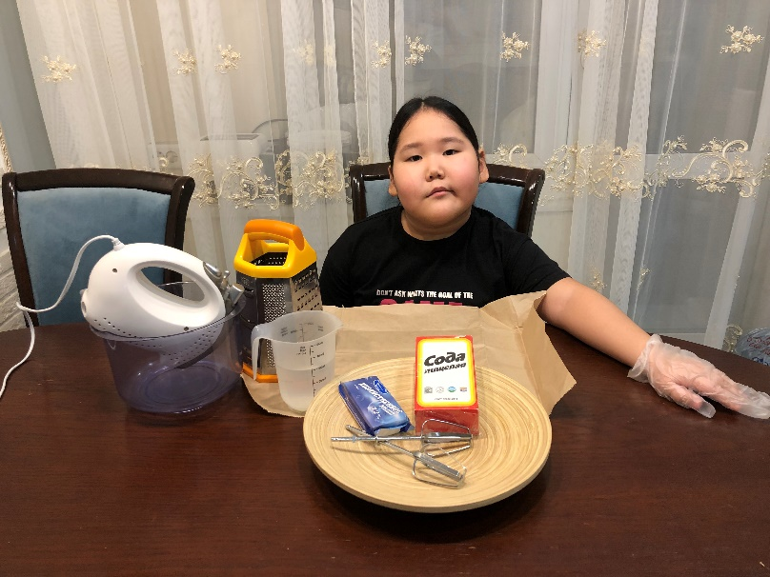
Результат применения чистящей пасты из пищевой соды
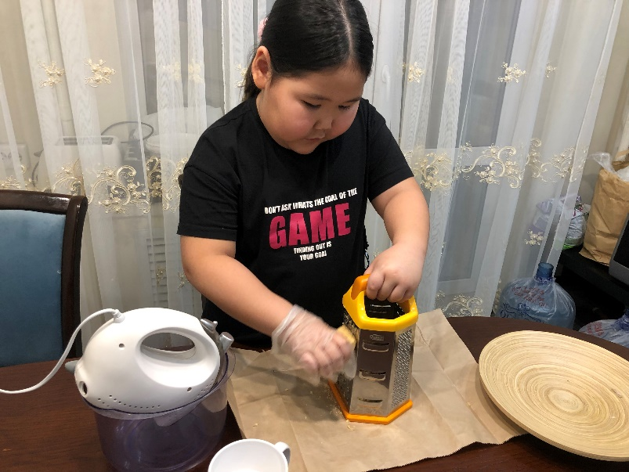

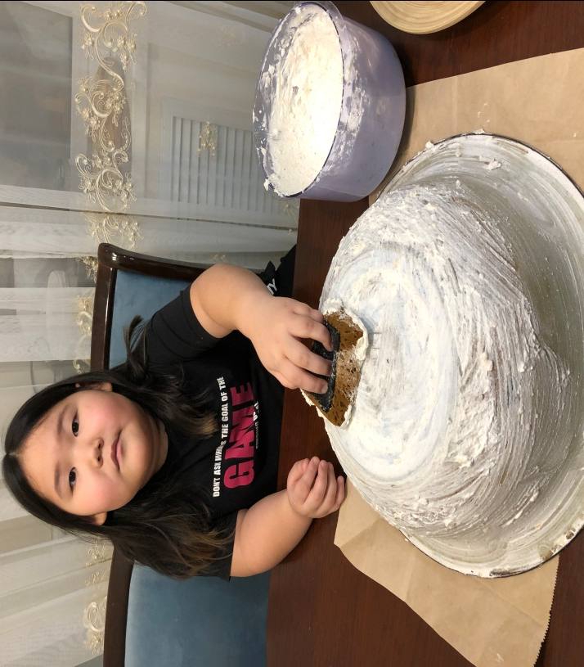
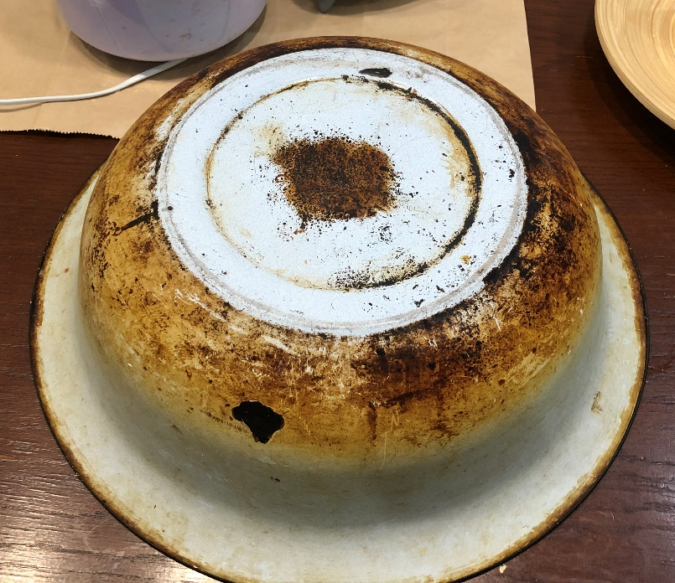

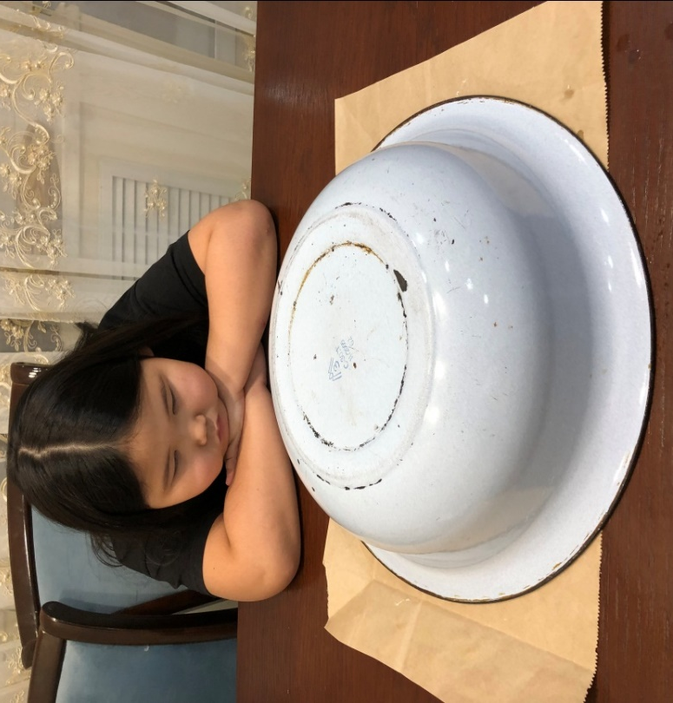
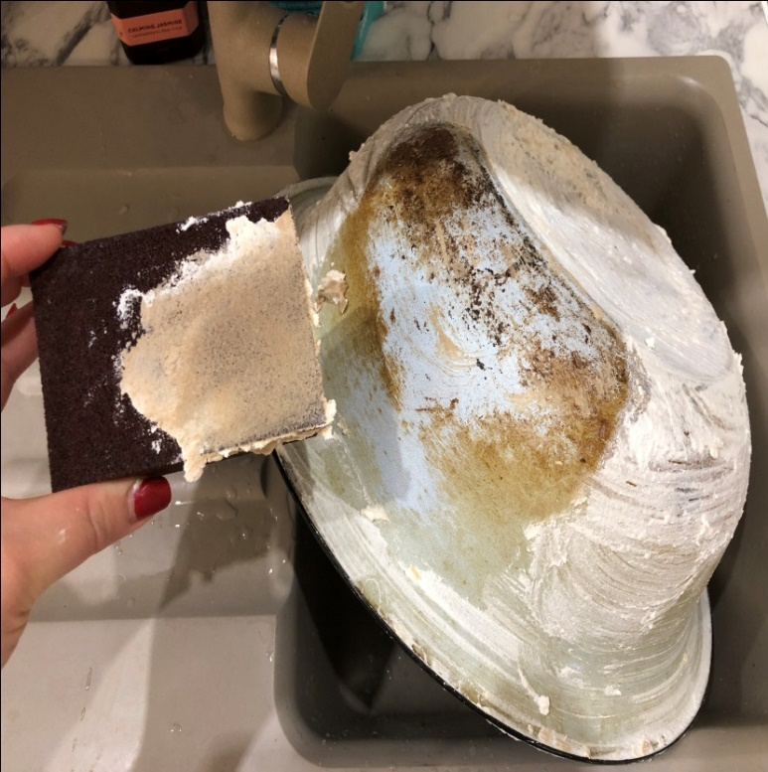

Ниже

